**Сушко Якуб? Алексеев (Suszko Jakub? Marko)**

18 марта 1802 г – крещение (НИАБ 136-13-894, лист 36, №12/1802-р (ориг)).

**НИАБ 136-13-894:** Лист 46. **Метрическая запись №12/1802-р (ориг).**

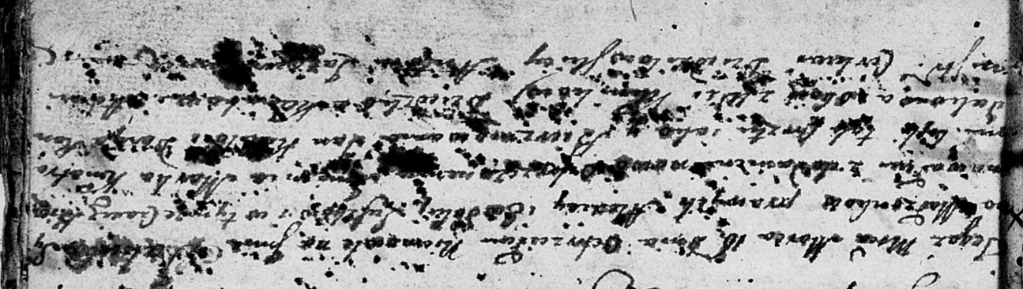

Дедиловичская Покровская церковь. 18 марта 1802 года. Метрическая запись о крещении.

Suszko Jakub? Markо – сын родителей с деревни Клинники.

Suszko Alexiеy – отец.

Suszkowa Ewdokija – мать.

Kikiło Jan – кум, с деревни Клинники.

Randakowa Daryia – кума, с деревни Клинники.

Jazgunowicz Antoni – ксёндз.